E14

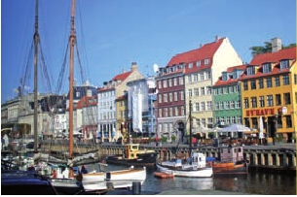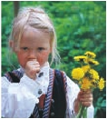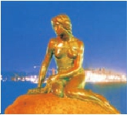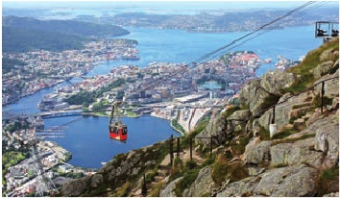

E24

Inicio Estocolmo - Fin Stavanger o Copenhague

GRAN TOUR DE ESCANDINAVIA

**2** noches en Estocolmo,**2** en Oslo,**2** en Fiordos,**1** en Bergen,**2** en Stavanger y**2** en Copenhague

DOS OPCIONES

• Media pensión (MP)

• Pensión completa (PC)

VISITAS Y EXCURSIONES

• Visitas panorámicas a: Estocolmo, Oslo, Bergen y Copenhague

• Cruceros Fiordos: Geiranger, de los Sueños

• Cascadas y glaciares: de las Siete Hermanas, Jostedalen y Brisdal

• Otros atractivos: Museo de los Barcos Vikingos y Folclórico, Stavkirke,

subida en funicular en Bergen, subida al Púlpito en el Fiordo de Lyse

• Visita a la Casa de Eduard Grieg (incluida en opc. PC)

10 días, con Estocolmo ... desde 1.770 $ USA

12 días, con Estocolmo y Copenhague ...  desde 2.150 $ USA

**DÍA 1.** (Domingo)**ESTOCOLMO**

Llegada a Estocolmo, asistencia en el aero-

puerto. Traslado al hotel. Tiempo libre en esta

bellísima ciudad, la más grande de Suecia,

fundada en el siglo XIII y conocida como la

Venecia del Norte. Aproveche para cruzar al-

gunos de sus 53 puentes y pasear por la parte

antigua de la ciudad, con sus calles estrechas

y muchos lugares de interés, como el Palacio

Real o el Museo Nobel. Alojamiento.

**DÍA 2.** (Lunes)**ESTOCOLMO**

Desayuno buffet. Visita panorámica de Es-

tocolmo, durante la cual recorreremos la ciu-

dad antigua, de la época medieval. veremos

el Gamla Stan (la Ciudad Vieja) donde están el

Palacio Real, la Catedral y la Torre Kaknäs,

una de las atracciones más turísticas de la ciu-

dad, puesto que, desde el restaurante ubicado

en lo alto de ella, se aprecia una vista global

de la capital sueca. A continuación, realizare-

mos una visita opcional al Ayuntamiento de

Estocolmo, donde se celebra el banquete de

los premios nobel, y al Museo Vasa, donde

se encuentra el barco construido por Gustav

vasa en el siglo XVII que ha sobrevivido hasta

nuestros días. El Vasa, que fue rescatado tres

siglos después de su hundimiento, conserva

más del 95% de su estructura original intacta,

por lo que se le considera un tesoro artístico y

uno de los monumentos turísticos más visita-

dos del mundo. Estocolmo ofrece a sus visi-

tantes multitud de posibilidades para hacer in-

olvidable su estancia en esta hermosa ciudad.

Le recomendamos que visite el Museo de arte,

que conserva una amplia colección de obras

de grandes artistas escandinavos, además de

atesorar cuadros de Rubens, Rembrandt y van

Dyke. También puede visitar el Skanse, el mu-

seo al aire libre más antiguo del mundo, funda-

do en 1891 con el objetivo de mostrar cómo

vivieron y trabajaron las gentes de distintas

partes de suecia en épocas antiguas. Además,

en los últimos años se ha aumentado la repre-

sentación de animales domésticos y salvajes

nórdicos completándola con una selección de

animales exóticos. También es interesante el

palacio de Drottningholm, que posee una es-

pectacular belleza y que ha sido llamado “El

versalles del siglo XVII”. Alojamiento.

**DÍA 3.** (Martes)**ESTOCOLMO-OSLO**

**Viaje en avión**

Desayuno buffet. A la hora que se indique, tras-

lado al aeropuerto para tomar el avión de línea

regular con destino a Oslo (vuelo no incluido).

Llegada a la capital de Noruega y traslado al

hotel. Tiempo libre para pasear por esta bella

ciudad, situada en medio de hermosos paisajes.

Aproveche para pasear por la céntrica calle de

Karl Johan, acercarse hasta su moderno puerto

y sentarse en alguna de sus terrazas. Cena y

alojamiento.

**DÍA 4.** (Miércoles)**OSLO**

Desayuno buffet. Por la mañana, realizare-

mos la visita panorámica a la ciudad, en la

que destaca el Parque Vigeland, donde se

encuentran al aire libre las esculturas en bron-

ce y granito del gran escultor noruego Gus-

tav Vigeland. Pasaremos por los edificios más

destacados de la ciudad: el Palacio Real, la

Universidad, el Parlamento y la Fortaleza de

Akershus, desde donde obtendrán una bonita

vista sobre el Ayuntamiento y el puerto moder-

no. A continuación realizaremos la excursión

al Museo de los Barcos Vikingos, (naves

rescatadas de las aguas puras y cristalinas

del fiordo de Oslo), y al Museo Folclórico. Al-

muerzo (opc. PC). Resto del día libre para rea-

lizar compras en la calle comercial de Bogstad,

o para visitar la Galería Nacional, en donde se

encuentra el cuadro más conocido del país: “el

Grito”, de Munch. Cena y alojamiento.

**DÍA 5.** (Jueves)**OSLO-LILLEHAMMER-**

**LOM-ÁREA GEIRANGER**

Desayuno buffet. Salida de Oslo hacia el inte-

rior de la Noruega más bella. Bordearemos en

toda su extensión el lago más grande del país,

el lago Mjosa. Breve parada en Lillehammer,

ciudad que albergó los Juegos Olímpicos de

invierno de 1994. Paseo (incluido) con nues-

tro guía. Continuaremos por el valle de Op-

pland hasta llegar al pueblo de Lom, en cuyo

entorno se concentran las montañas mejor

preservadas de Noruega. Almuerzo (opc. PC).

Parada para visita exterior de su impresionante

Stavkirke, iglesia de madera de época vikinga

consagrada a San Juan y a la Virgen María.

Salida hacia Hellesylt, donde embarcaremos

para efectuar un crucero por el fiordo Geiran-

ger; el más espectacular y, probablemente,

más fotografiado de toda Noruega.Continua-

ción hasta nuestro alojamiento. Cena y alo-

jamiento.

**DÍA 6.** (Viernes)**ÁREA GEIRANGER-**

**GLACIAR DE BRYKSDAL-**

**ÁREA DE SOGNDAL**

Desayuno buffet. Estancia en régimen de

pensión completa (opc. PC). A primera hora

saldremos hacia el impresionante Glaciar de

Briksdal, un brazo del glaciar más grande de

Europa (el de Jostedal), con 487 km2 de su-

perficie. Atravesaremos bellos paisajes de la

región de Nordfjord, con pueblos como Loen.

Podrá sobrevolarlos (opcionalmente) en heli-

cóptero para contemplar maravillosas vistas

de los fiordos, montañas y glaciares. Subire-

mos el valle de Olden, gozando de las vistas

incomparables que nos ofrece aquí la naturale-

za. Llegada a Briksdal, donde tendrán tiempo

libre a su disposición para disfrutar del glaciar

a su ritmo. La contemplación de una masa de

hielo como la del Briksdalsbre es una expe-

riencia inolvidable; como lo es también la be-

lleza del parque nacional de Jostedalsbreen.

Por la tarde, continuación hasta Área de Sogn-

dal. Cena y alojamiento.

las montañas y nos permite admirar las mara-

villas que la naturaleza ha modelado en estos

paisajes. Almuerzo (opc. PC). Continuación

hacia Bergen, donde realizaremos la visita

panorámica (incluida) de la ciudad. Destacan

el barrio Bryggen, el antiguo puerto alemán,

la iglesia de María, el barrio Nordnes, el fa-

moso “Fisketorget” (mercado de pescado), la

torre de Rosenkrantz y el Castillo de Haakon.

A última hora de la tarde tendrán oportunidad

de realizar la subida en funicular a la Fløyfjellet,

desde donde se puede disfrutar de una bellísi-

ma vista panorámica de la ciudad y su fiordo.

Cena y alojamiento.

**DÍA 8.** (Domingo)**BERGEN-STAVANGER**

Desayuno buffet. Mañana libre para pasear

por esta fascinante ciudad, llena de rincones

encantadores. Le recomendamos hacer una

visita opcional al “Gamle Bergen” y “Trold-

haguen”, la residencia del famoso compositor

noruego Eduard Grieg (incluido en opc. PC).

Almuerzo (opc. PC). A continuación, salida

hacia la bella ciudad de Stavanger, siguiendo

la ruta del Mar del Norte. En Halhjem embarca-

remos en un ferry para cruzar el Bjornafjord, y

tras cruzar la isla de Stord tomaremos el último

ferry del viaje, cruzando el Boknafjord. Desem-

barque en Mortavika. Viajaremos a través del

conjunto de túneles submarinos de Rennfast,

los más profundos del mundo, hasta la ciudad

de Stavanger. Efectuaremos la visita panorá-

mica paseando por el barrio antiguo Gamle

Stavanger, con 173 casas de madera de los

ss. XVIII y XIX. Destacan: la Catedral, de época

medieval; la Torre de Valberg, antiguo obser-

vatorio convertido en mirador; y los antiguos

almacenes de los pescadores, que hoy en día

albergan tiendas, restaurantes y bares. Cena

y alojamiento.

**DÍA 9.** (Lunes)**STAVANGER-**

**FIORDO LYSE “PÚLPITO”**

Estancia en régimen de media pensión. A

primera hora de la mañana, realizaremos la

**DÍA 7.** (Sábado)**ÁREA DE SOGNDAL-**

**BERGEN**

Desayuno buffet. A primera hora de la ma-

ñana salimos hacia la segunda ciudad más

grande de Noruega, Bergen, conocida como

la “capital de los fiordos”. Tomaremos el bar-

co para realizar una maravillosa travesía de

2 horas aprox. por el Sognefjord, el “Fiordo

de los Sueños”, el más grande y profundo

de Noruega; desembarcaremos en el Área de

Aurland, una de las zonas más atractivas de

Noruega, a continuación tendrán la oportuni-

dad de realizar opcionalmente el recorrido del

famoso Tren de Flam, una obra maestra de la

ingeniería. Durante su recorrido nos adentra en

106 PANAVISIÓN

excursión al fiordo de Lyse para contemplar

el emblemático Preikestolen (“el Púlpito”).

Salimos en dirección a Preikestolhytta, desde

donde empieza el ascenso a pie para llegar

a esta impresionante formación rocosa. Cru-

zaremos uno de los brazos del fiordo para al-

canzar nuestro destino. Se originó hace más

de 10.000 años, y constituye un excepcional

mirador natural que se alza imponente sobre el

Lysefjord, permitiendo contemplar unas vistas

realmente espectaculares. Regreso a la ciu-

dad. Resto del día libre a sus disposición para

visitar, algunos de los museos de la ciudad,

como el Museo Marítimo; o para pasear por

las calles que rodean el puerto Vagen, en el

que nunca falta la animación durante las no-

Hellesylt

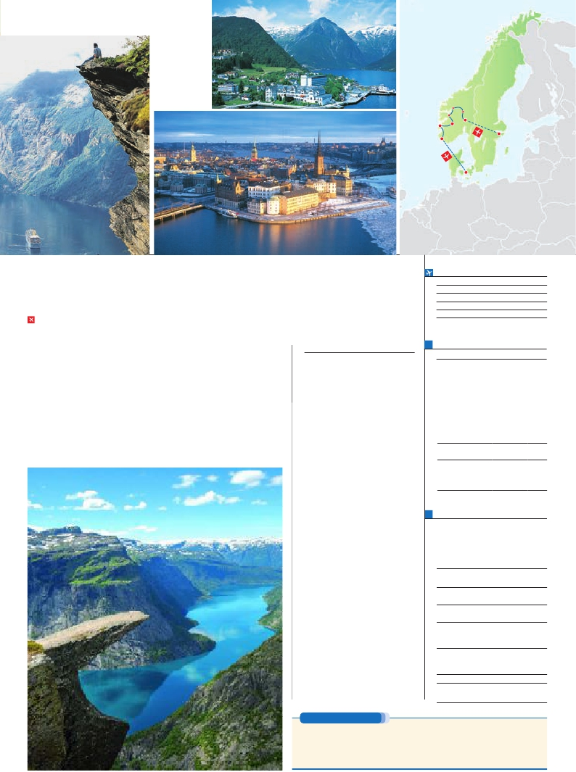

Stryn

Leikanger

Bergen

Stavanger

Lillehamer

Oslo

Estocolmo

Copenhague

ches de verano; o para efectuar un crucero por

Ciudad      Baja  Media   Alta  Spto.

el fiordo de Lyse y admirar el famoso Preikes-

tolen desde el agua. Cena y alojamiento.

**DÍA 10.** (Martes)**STAVANGER-**

**COPENHAGUE**

**Viaje en avión**

Desayuno buffet. A la hora que se indique,

traslado al aeropuerto de Stavanger para em-

barcar en avión de línea regular con destino

a Copenhague (vuelo no incluido). Llegada,

asistencia y traslado al hotel. Resto del día li-

bre para empezar a descubrir esta maravillosa

ciudad. Alojamiento.

•**Pasajeros de 10 días**. Desayuno y traslado

al aeropuerto de Stavanger. Fin de viaje y de

nuestros servicios.

**DÍA 11.** (Miércoles)**COPENHAGUE**

Desayuno buffet. A primera hora realizaremos

una visita panorámica de la capital danesa en

la que recorreremos sus principales monumen-

tos: la plaza del Ayuntamiento; la Sirenita,

que se ha convertido en el verdadero símbo-

lo de la ciudad; la Gliptoteca Carlsberg; o el

Palacio de Amalienborg, que está formado

por cuatro palacios rococó y que desde el siglo

XVIII es la residencia real. Les recomendamos

que realicen a continuación una excursión op-

cional a alguno de los famosos castillos de

Copenhague, como el Rosenborg (el “Castillo

de las Rosas”), que fue mandado construir por

el rey Christian IV en el s. XVII y en el que se

encuentran las joyas de la Corona danesa; o

el Christianborg, que actualmente es sede del

Gobierno de Dinamarca. Tarde libre a su dis-

posición, en la que pueden visitar la Torre del

Reloj, o pasear por la calle peatonal Stroget y

sus animados comercios, etc. Les recomenda-

mos también visitar el precioso parque Tívoli,

uno de los más antiguos de Europa, ya que fue

creado en 1843. En el parque nunca faltan las

sorpresas, con orquestas, fuegos artificiales

y otras múltiples atracciones (además de res-

taurantes, salas de conciertos, etc.). Los visi-

tantes del parque pueden también asistir a las

funciones del teatro de mimos de la*Commedia*

*dell’arte* italiana. Alojamiento.

**DÍA 12.** (Jueves)**COPENHAGUE**

Desayuno buffet. A la hora que se indique,

traslado al aeropuerto. Fin del viaje y de nues-

tros servicios.

**INCLUIDO EN EL TOUR**

•  Autopullman para recorrido interno.

• Traslados aeropuerto-hotel-aeropuerto.

• Guía acompañante: desde la llegada a

Estocolmo el primer día hasta el trasla-

do al aeropuerto el último día.

• Hoteles: de absoluta garantía. Los indi-

cados para cada destino; en habitación

doble o combi con baño/ducha privado.

•  Comidas (bebidas no incluidas):

MP: desayuno diario y 7 comidas

PC: desayuno diario y 12 comidas

• Visitas con nuestro guía:

Glaciar de Briksdal; Lago Mosa;

El emblemático Preikestolen,

“El Púlpito”; Stavanger; visita a Bergen.

• Visitas con guía local:

Panorámicas de Estocolmo,

Panorámicas de Oslo

Panorámicas de Copenhague.

Museo de los Barcos Vikingos

Museo Folclórico.

• Cruceros: Fiordo de los Sueños, Fiordo

de Geiranger.

• Otros atractivos:

Panorámica exterior de la iglesia Vikinga

“Stavkirke”; Cruce túneles submarinos;

Cruce de los fiordos de Bjornafjord con

bellísimas vistas; Subida en funicular

en Bergen

• Seguro de Viaje.

**NOTAS**

•  En  temporada  baja  los  ferrys  turísticos  no  están

operativos.

•  El orden de las visitas puede ser alterado. Las co-

midas no incluyen las bebidas. La entrada a la Sta-

vkirke no está incluida. El mercado de pescado en

Bergen permanece cerrado los domingos.

•  Excepcionalmente,en  las  salidas  21/05-28/05  y

04/06 el alojamiento en Bergen podrá ser en hote-

les en aeropuerto o localidades cercanas.

•  Fuera de temporada alta existe la posibilidad de va-

riación del itinerario debido al cierre de operativa de

los ferrys de Gudvangen a Kaupanger. Consultar.

**FECHAS DE INICIO ESTOCOLMO**

Mayo         7  14  21  28

Junio         4  11  18  25

Julio          2   9  16  23  30

Agosto        6  13  20  27

Septiembre     3  10

n T. Baja n T. Media n T. Alta

**PRECIOS POR PERSONA $ USA en hab. doble**

10 días  12 días

En media pensión . . . . . . . .  1.770  2.150

En pensión completa. . . . . .  1.965  2.345

Spto. habitación individual. .  495   605

n Temporada Media. . . . . .    40    40

n Temporada Alta. . . . . . . .    60    60

Bono de anulación sin gastos   30    30

•**NOCHES EXTRAS por persona en AD**

Indiv.

Estocolmo.....  100  120  120   70

Stavanger......   95  115  115   70

Copenhague.. 120  130  130   80

**AÉREO OPCIONAL (NETO) $ USA**

Estocolmo-Oslo .........................................   130

Stavanger-Copenhague ...............................   130

Tasas incluidas

**HOTELES previstos o similares**

**Estocolm**   BW Time Hotel ****   Ciudad

Scandic Norra B ****   Centro

**Oslo**      Scandic Helsfyr ****    Ciudad

Quality 33 ****       Ciudad

**Area Stryn**   Loenfjord ****        Loen

Geiranger Hotel **** Geirangern

**Area**      Leikanger ****     Leikanger

**Sognefjord**  Sognefjord Hotel **** Leikanger

Hofskund Hotel ****   Songdal

**Bergen**    Scandic Omen ****    Centro

Scandic Bergen ***Sup   Centro

Scandic City ****     Centro

**Stavanger**   Scandic Forum****    Ciudad

**Copenhague** S. Sydhavnen ***     Ciudad

First Copenhague ****  Ciudad

**PRE O POST VIAJE**

• Si lo desea, añada 3 días extras en Madrid o Lisboa, o participe en un tour por Andalucía de 5 días.

Madrid.......................................  3 días / 2 noches desde 235 $  ver pág. 237

Lisboa ......................................  3 días / 2 noches desde 370 $  ver pág. 238

Andalucía y Toledo .................  5 días / 4 noches desde 835 $  ver pág. 239

107 PANAVISIÓN